职评论文自查的操作步骤示范及说明

根据我校职改办相关工作通知精神，结合职称评审工作中对于职称论文的具体要求，现需教师个人开展职称论文自查的常规工作。请今年参评职称的教师于8月31日前自行完成个人职称论文排查工作，并将无问题的论文材料按照相应要求求进行建档提交至科研处（详见附件1文档）。具体要求如下:
- 期刊登记信息查询
登陆国家新闻出版署网站（https://www.nppa.gov.cn）查询发表论文的期刊信息。查询路径“办事服务——从业机构和产品查询——期刊/期刊社”。如果“期刊/期刊社”中查询不到，可以再选“连续型电子出版物”查询(如图1-1)。
两处均查不到信息的，期刊即为有问题的期刊。发表在该期刊上的论文不能作为职称论文。查询时，请关注期刊信息中的语种信息，如仅显示为少数民族语言期刊的，那汉文版的该期刊即为套刊。
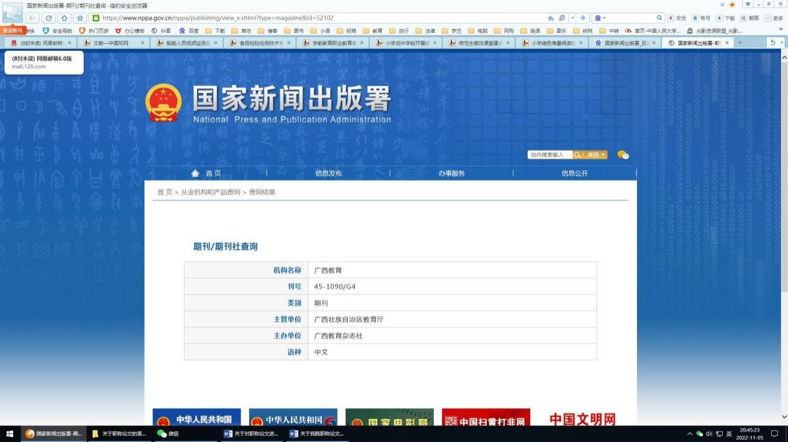
图1-1 国家新闻出版署查询的信息（请截图保存上交备用）
二、知网查询
通过国家新闻出版署确定发表论文的期刊确有其刊后，登陆中国知网（www.cnki.net），查询论文是否被知网收录。如果在知网上可以查到与职称论文一致的信息，查询即可到此为止，论文即为无问题的论文。
请截图保留查询到的页面，截图需具备收录平台信息、发表期刊信息、年月期卷信息、论文题目、作者姓名、作者单位、论文摘要等信息(如图2-1)。
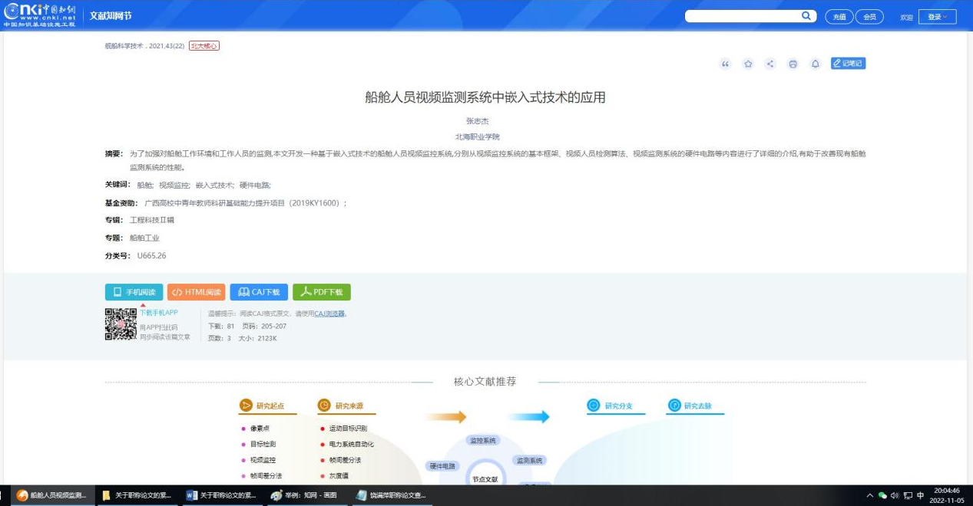
图2-1 知网查询的论文信息（请截图上交备用，在截图后附上查询链接）
查询链接：
https://kns.cnki.net/kcms/detail/detail.aspx?dbcode=CJFQ&dbname=CJFDLAST2021&filename=JCKX202122070&v=MjY0MjBlWDFMdXhZUzdEaDFUM3FUcldNMUZyQ1VSN2llWnVacUZDbmtWcnJKTHk3QWRyRzRITkRPclk5Q1pJUjg=
三、维普查询
如果在万方数据知识服务平台上无法查到论文信息的，可以登陆维普网（http://www.cqvip.com），查询论文是否被维普收录。如果可以查到与职称论文一致的信息，查询即可到此为止。请按前述要求截图保留查询到的页面。
四、万方查询
如果知网上无法查到论文信息的，请登陆万方数据知识服务平台（https://www.wanfangdata.com.cn），查询论文是否被万方收录。如果在万方上可以查到与职称论文一致的信息，查询即可到此为止。请截图保留查询到的页面(如图4-1)。
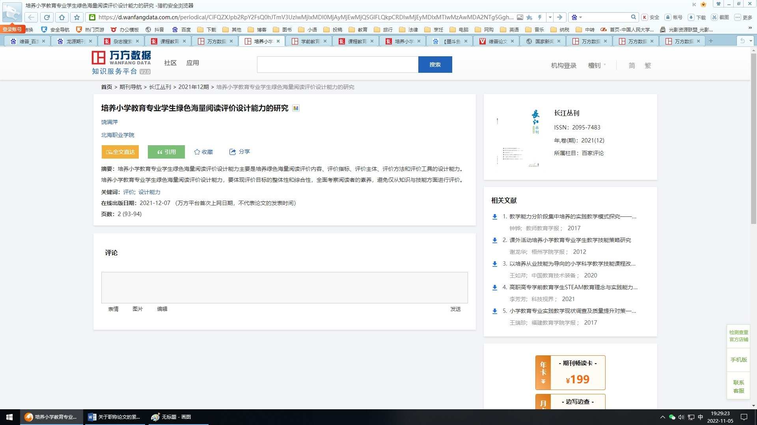
图4-1 万方查询的论文信息（请截图上交备用，在截图后附上查询链接）
查询链接：
https://d.wanfangdata.com.cn/periodical/CiFQZXJpb2RpY2FsQ0hJTmV3UzIwMjIxMDI0MjAyMjEwMjQSGlFLQkpCRDIwMjEyMDIxMTIwMzAwMDA2NTg5Ggh4Yjd5NThnYQ%3D%3D
四、维普查询
如果在万方数据知识服务平台上无法查到论文信息的，可以登陆维普网（http://www.cqvip.com），查询论文是否被维普收录。如果可以查到与职称论文一致的信息，查询即可到此为止。请按前述要求截图保留查询到的页面。
五、多数据库收录论文的处理
若期刊被知网收录同时被万方或维普等数据库收录，但各数据库收录的论文信息不一致的，以知网收录的信息为自己的信息时，推定知网收录的是无问题的论文。
例如，某老师的论文发表在某期刊2022年第3期44-46页上，该期刊同时被知网和维普收录，知网收录的该期刊2022年第3期44-46页的论文是该老师提交的论文，但维普收录的该期刊2022年第3期44-46页的论文并非该老师提交的论文。此时以知网收录为准，该老师提交的论文为无问题的论文。反之，维普收录的是论文是该教师提交的论文，但是知网收录的不是教师本人信息的，此时以知网收录为准，推定论文为有问题的论文。
期刊未被知网收录，而被万方、维普等数据库同时收录，但各数据库收录的论文信息不一致时，推定论文为有问题的论文，须通过其他途径进一步排查。
再如：某老师的论文发表在某期刊2022年第3期44-46页上，该期刊同时被知网和万方收录，万方收录的该期刊2022年第3期44-46页的论文是该老师提交的论文，但知网收录的该期刊2022年第3期44-46页的论文并非该老师提交的论文，此时以知网收录为准，该老师提交的论文为有问题的论文。
七、外文期刊论文的排查
论文发表在外文期刊上的，论文来源须能便捷查询，相关检索证明须为提交人亲自申请所得。如果检索证明是通过中介机构办理的，务请多方核实，确保真实。
八、查询后材料的汇总与提交
（一）论文、作品发表无问题时材料的汇总与提交
查询步骤与方法查看附件1-1。所有论文排查之后均无问题的，按照附件1：《学院部门_姓名_现任职称_拟评职称》中论文的顺序，将所有相关截图、查询链接与承诺书（扫描件）汇总到该WORD文档，
- 教师科研业绩成果档案建档要求
按照此次通知下发的教师科研业绩成果档案材料(附件1)，进行档案留存，并将电子与档案袋提交二级学院职称评审负责人，二级学院汇总后提交科研处，有科研处审核盖章，再进入职称科研业绩成果审核程序。
教师个人科研业绩成果档案示例，具体参见：附件1：学院部门_姓名_现任职称_拟评职称。其中，《诚信承诺书》（纸质）附上本人手写签字、时间及手印。

